主題

1. UART、I2C、SPI簡介
2. 單工、半雙工、全雙工
3. 非同步(Asynchronous)與同步(Synchronous)的差異

UART

常見的UART有RS-232、RS-485，以下先介紹RS-232的部分

優點：線路簡單

缺點：裝置之間只能一對一傳輸(如下圖)，速度不快，不適合用在需要大量傳輸的時候。

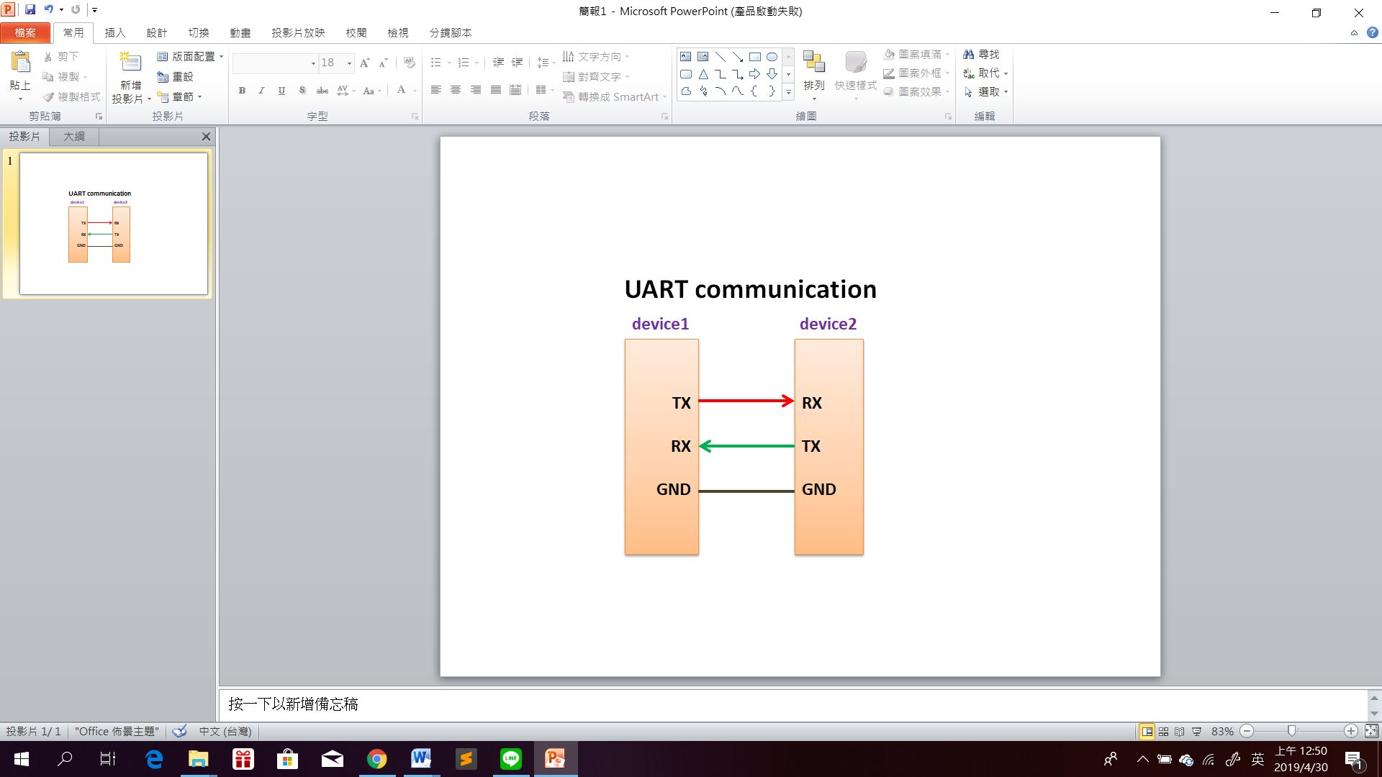

I2C

最初適為了晶片間的傳輸而設計

優點：

I2C與UART的RS-232線路一樣只需兩條，**資料線(SDA**, Serial Data Line)及**時脈線 (SCL,** Serial Clock Line)，特別的是，I2C可以同時連接多個裝置(如下圖），通常傳輸速度也比UART的RS-232快。

缺點：

I2C的兩條線路一條是資料線，另一條是時脈線，RS-232是兩條都是資料線，因此，I2C在接收數據時無法發送，反之發送時無法接收，但UART/RS-232則無此問題。

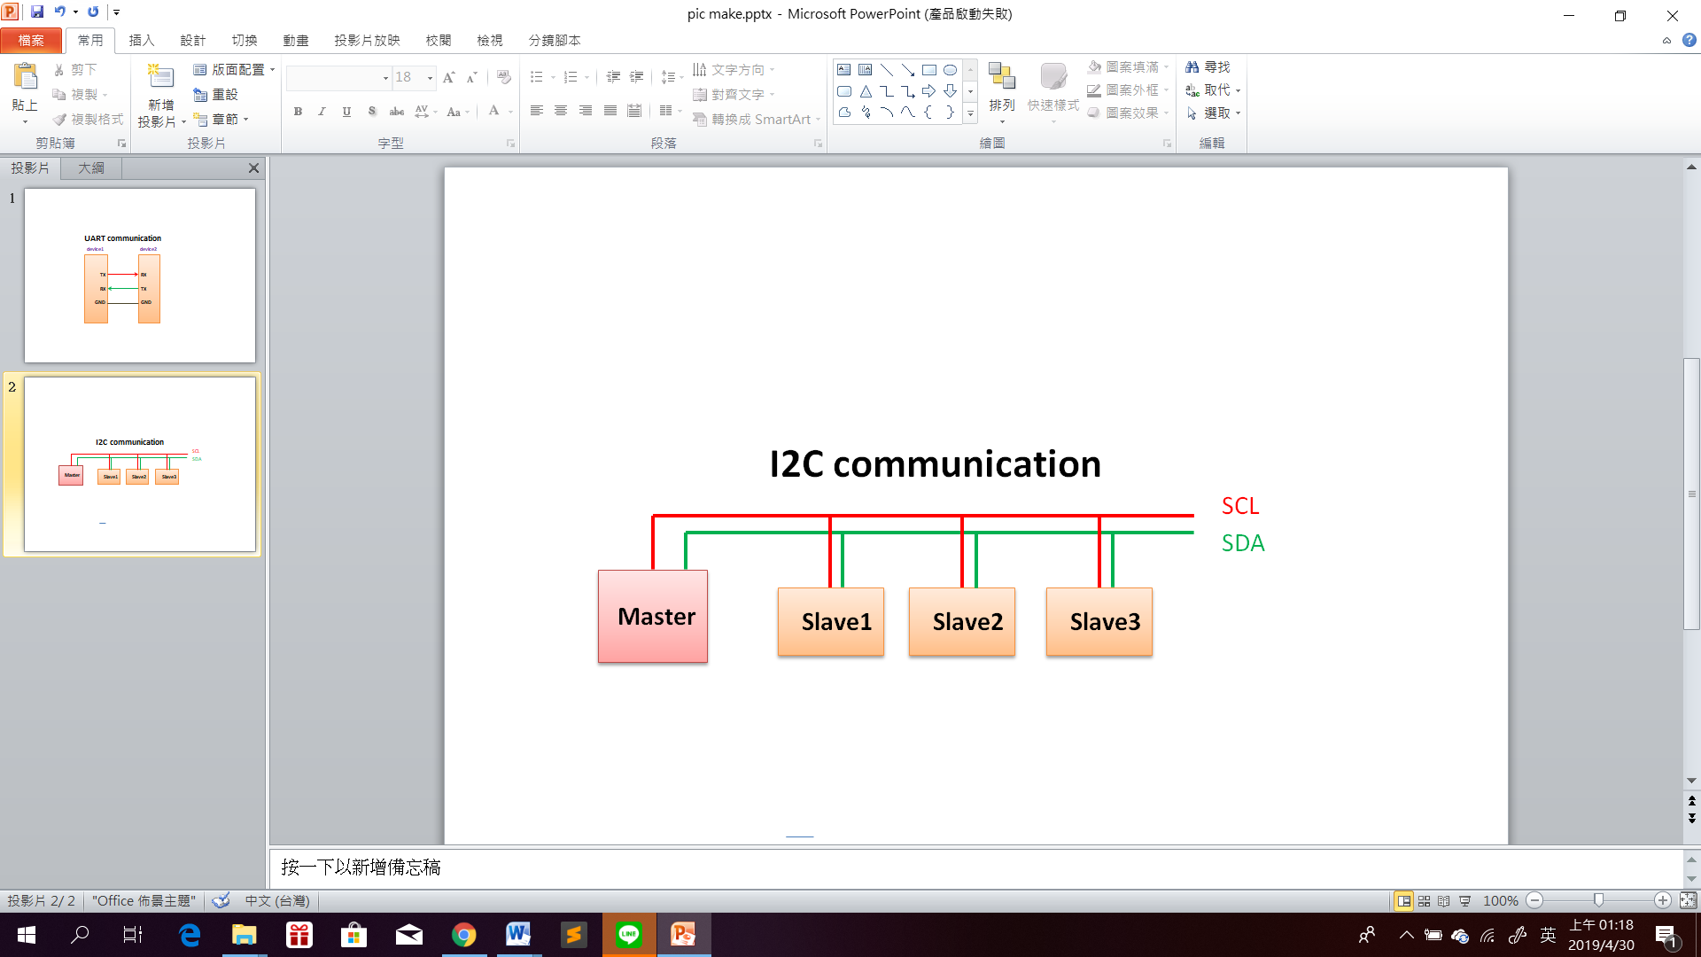

SPI

常用來連接EEPROM記憶體、Flash記憶體

優點：

可以同時連接多個裝置(如下圖)，且發送與接收可同時進行，

可說改善了UART-RS232與I2C的缺點，傳輸速度高於I2C。

缺點：

連接裝置數的增加，線路也是要增加，如N台裝置連接，

就需即N+3條線路，且多半是用於短距離傳輸。

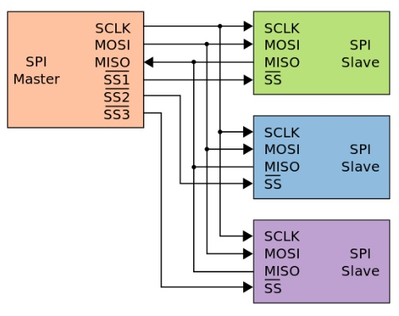

**單工、半雙工、全雙工**

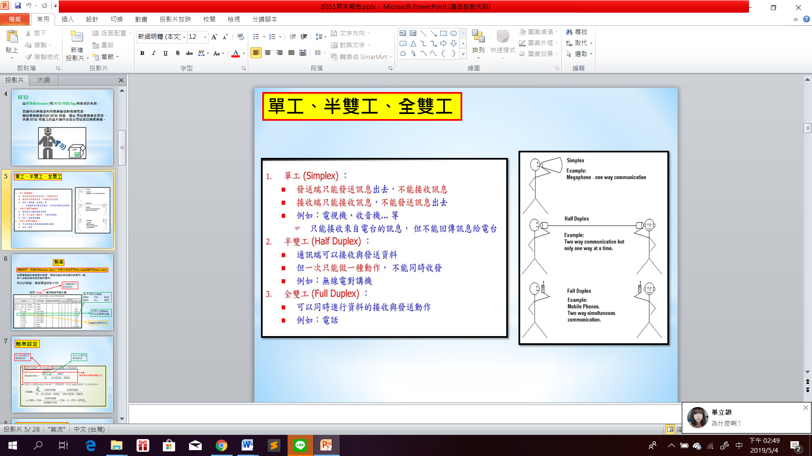

[同步 (synchronous)](http://www.scu.edu.tw/~distedu/vocabhtml.htm#Synchronous%20Transmission) 與[非同步 (asynchronous)](http://www.scu.edu.tw/~distedu/vocabhtml.htm#asynchronous%20transmission)

串列傳輸又可以分為[同步 (synchronous)](http://www.scu.edu.tw/~distedu/vocabhtml.htm#Synchronous%20Transmission) 與[非同步 (asynchronous)](http://www.scu.edu.tw/~distedu/vocabhtml.htm#asynchronous%20transmission)。

在通信過程中，傳送端與接收端大都相隔遙遠，一端送出的訊息，抵達接收端時，

接收端如何確認每一位元的起始與結束時間與位置？

同時也必須了解每一位元的時間長度，才能正確讀取位元資料。

